Yapay Sinir Ağları Midterm – Önder Şevki SÜT - 254329023

1. Veri Setinin Yüklenmesi
1.1 scikit-learn’den Veri Seti Yükleme Proje kapsamında, biyomedikal sınıflandırma problemlerinde sıkça kullanılan ve scikit-learn kütüphanesi bünyesinde hazır bulunan Breast Cancer Wisconsin veri seti tercih edilmiştir. Bu veri seti, meme kanseri teşhisi (iyi huylu/kötü huylu) üzerine bir sınıflandırma problemi içermektedir.
1.2 Veri Çerçevesi (DataFrame) Oluşturma Ham veri seti yüklendikten sonra, analiz süreçlerinin daha verimli yürütülebilmesi için şu işlemler uygulanmıştır:
- Veri seti, Özellikler (X) ve Hedef Değişken (y) olmak üzere iki parçaya ayrılmıştır.
- Veriler, Python pandas kütüphanesi kullanılarak okunabilir bir DataFrame formatına dönüştürülmüştür.
- Verinin yapısını ve içeriğini kontrol etmek amacıyla ilk 5 satırı ve boyut bilgisi görüntülenmiştir.
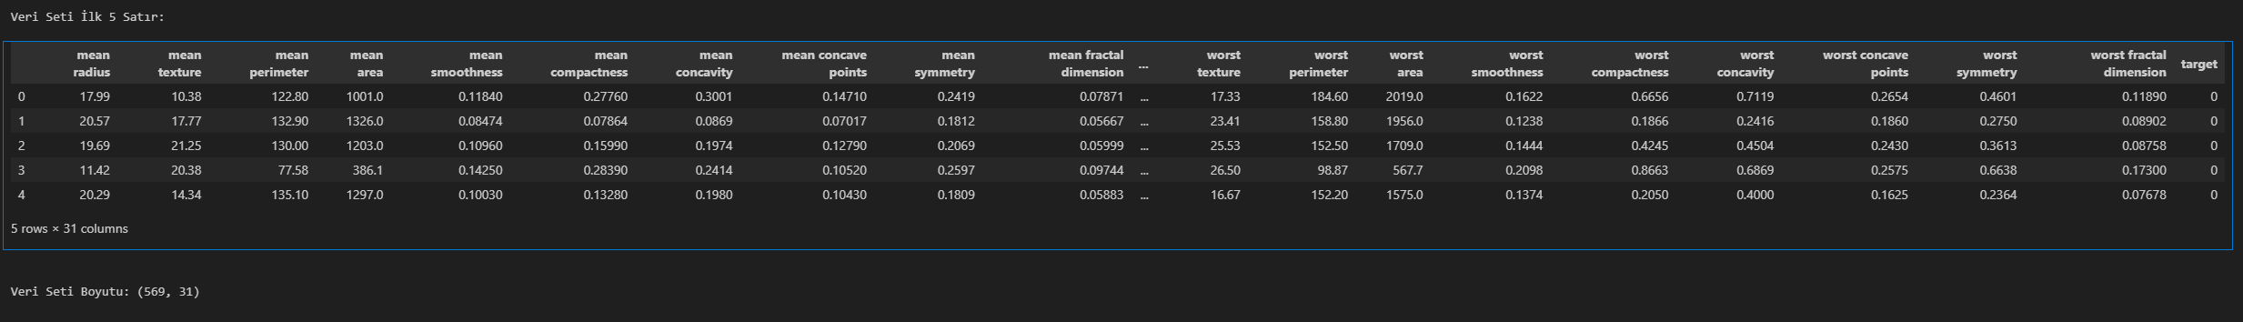
Yukarıdaki çıktı incelendiğinde; veri setinin 569 örnek (satır) ve 31 sütundan (30 özellik + 1 hedef) oluştuğu görülmektedir. Özelliklerin (mean radius, mean texture vb.) sayısal değerlerden oluştuğu ve veri yükleme işleminin başarıyla tamamlandığı doğrulanmıştır.

2. Veri Seti Kalite Kontrolleri
2.1 Eksik Değer Analizi Veri setinin tutarlılığını sağlamak amacıyla her bir sütunda eksik veri (missing value) kontrolü yapılmıştır.
- İşlem: isnull().sum() fonksiyonu ile tüm hücreler taranmıştır.
- Sonuç: Veri setinde toplam 0 adet eksik değer bulunmuştur . Veri seti eksiksiz olduğu için herhangi bir veri doldurma (imputation) işlemi uygulanmasına gerek kalmamıştır.

2.2 Aykırı Değer (Outlier) Analizi
Özelliklerin dağılımını ve uç değerleri gözlemlemek için Boxplot (Kutu Grafiği) yöntemi uygulanmıştır.
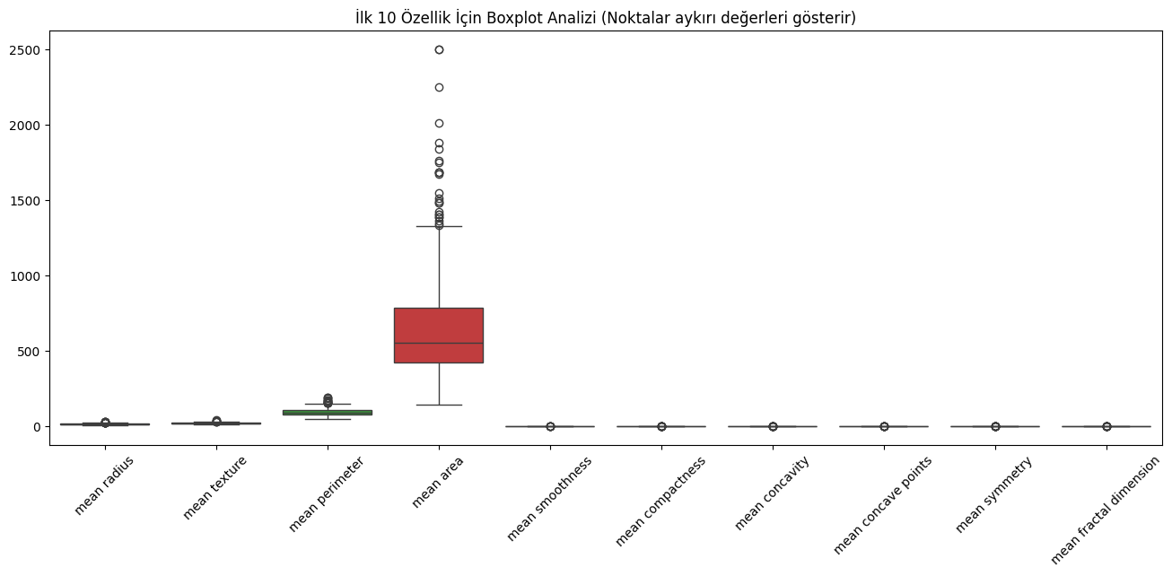 Grafikte görüldüğü üzere, özellikle mean area (ortalama alan) sütununda kutu sınırlarının (whisker) çok üzerinde kalan noktalar mevcuttur. Bu noktalar istatistiksel olarak aykırı değerdir. Ayrıca özelliklerin ölçekleri birbirinden çok farklıdır (biri 2500 iken diğeri 0.05). Bu tablo, modelin sağlıklı öğrenmesi için verilerin ölçeklendirilmesi (Scaling) gerektiğini kanıtlamaktadır.
2.3 Veri Tipi ve Dağılım İncelemesi Veri tiplerinin modellemeye uygunluğu ve hedef değişkenin sınıf dağılımı incelenmiştir .
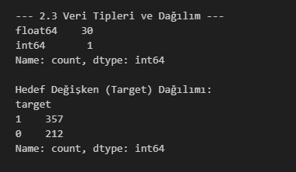
Veri Tipleri: Veri seti 30 adet float64 (ondalıklı sayı) ve 1 adet int64 (hedef) değişkenden oluşmaktadır. Kategorik (string) veri bulunmamaktadır, bu nedenle kodlama (encoding) işlemine gerek yoktur.
Sınıf Dağılımı: Hedef değişken (Target) incelendiğinde; 357 adet Sınıf 1 (Benign) ve 212 adet Sınıf 0 (Malignant) olduğu görülmüştür. Sınıflar arasında aşırı bir dengesizlik yoktur.

3. Keşifsel Veri Analizi (EDA)
Veri setindeki değişkenlerin istatistiksel özelliklerini anlamak ve aralarındaki ilişkileri keşfetmek amacıyla kapsamlı analizler yapılmıştır.
3.1 İstatistiksel Özellikler Tüm sayısal sütunlar için Ortalama (Mean), Standart Sapma (Std), Min-Max ve Çeyreklik değerleri (Q1-Q3) hesaplanmıştır .
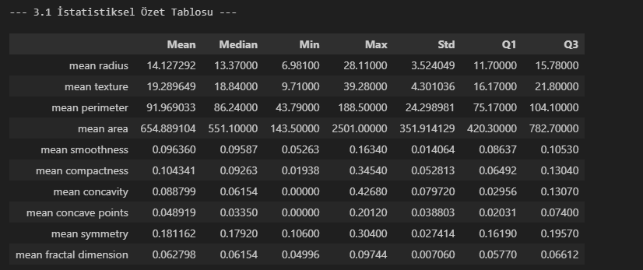 Tablo incelendiğinde, özelliklerin ölçeklerinin birbirinden çok farklı olduğu görülmüştür. Örneğin; mean area özelliği ortalama 654 ve maksimum 2501 değerine sahipken, mean fractal dimension özelliği ortalama 0.06 değerindedir. Bu durum, büyük sayısal değere sahip özelliklerin modeli domine etmesini engellemek için Standardizasyon işleminin gerekliliğini doğrular.

3.2 Korelasyon Matrisi Değişkenler arasındaki doğrusal ilişki Pearson Korelasyon Katsayısı ile ölçülmüş ve Isı Haritası (Heatmap) ile görselleştirilmiştir .
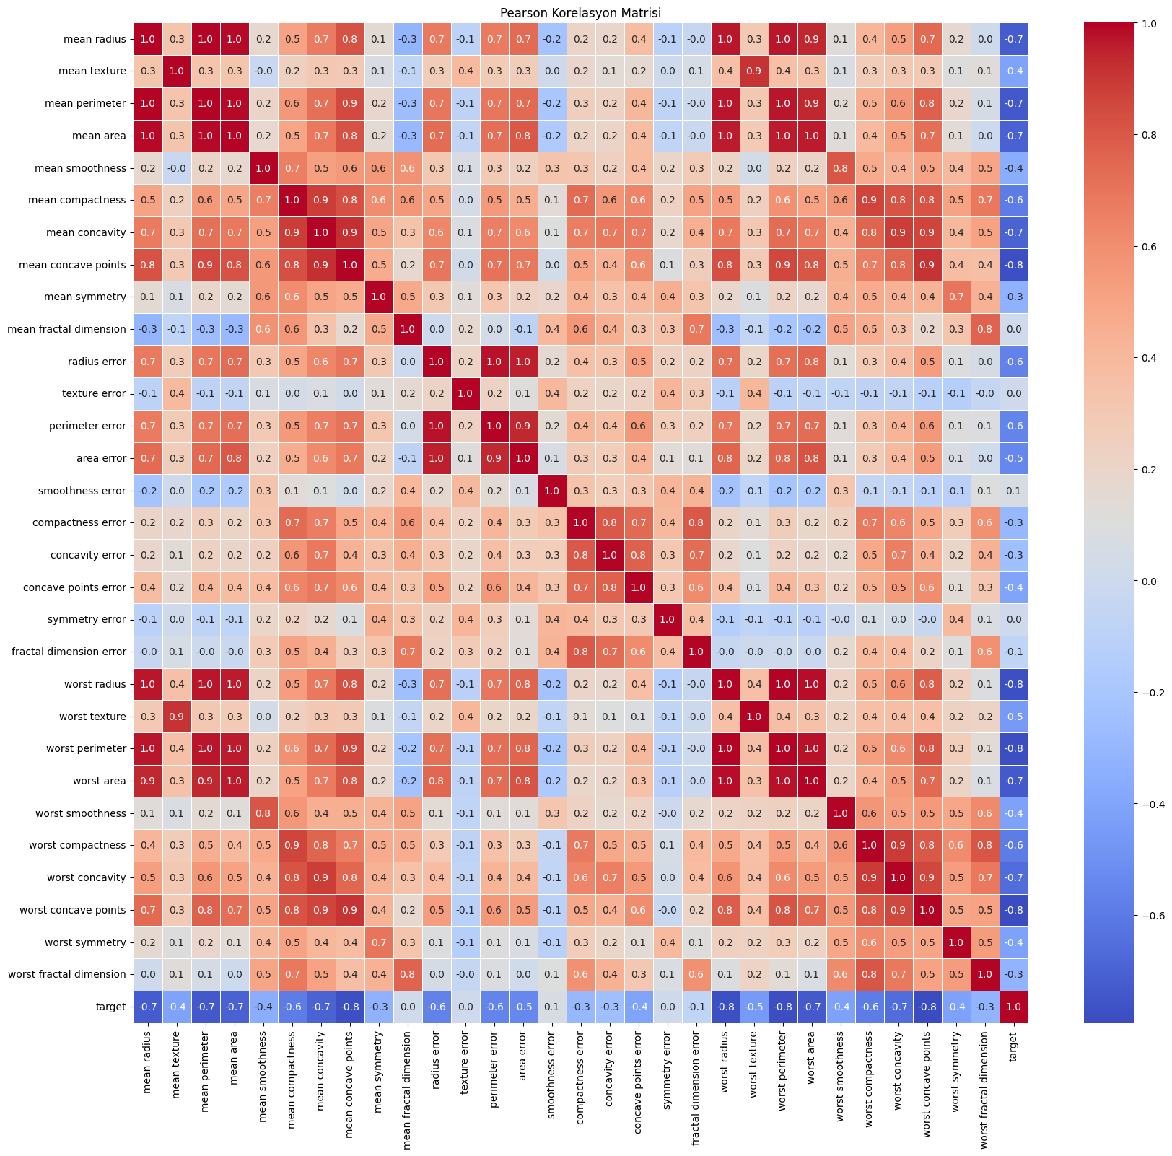
Harita üzerindeki koyu kırmızı alanlar güçlü pozitif ilişkiyi gösterir. En yüksek korelasyona sahip 3 çift şöyledir:
  - radius - perimeter (~1.0): Yarıçap ve çevre matematiksel olarak birbirine bağlıdır.
  - radius - area (~0.99): Yarıçap arttıkça alan da artmaktadır.
  - perimeter - area (~0.99): Çevre ve alan doğrudan ilişkilidir.
  - Bu durum veri setinde Çoklu Doğrusallık (Multicollinearity) olduğunu gösterir.
3.3 Geniş Kapsamlı Boxplot Analizi Tüm özelliklerin dağılımı tek bir grafikte incelenmiştir.
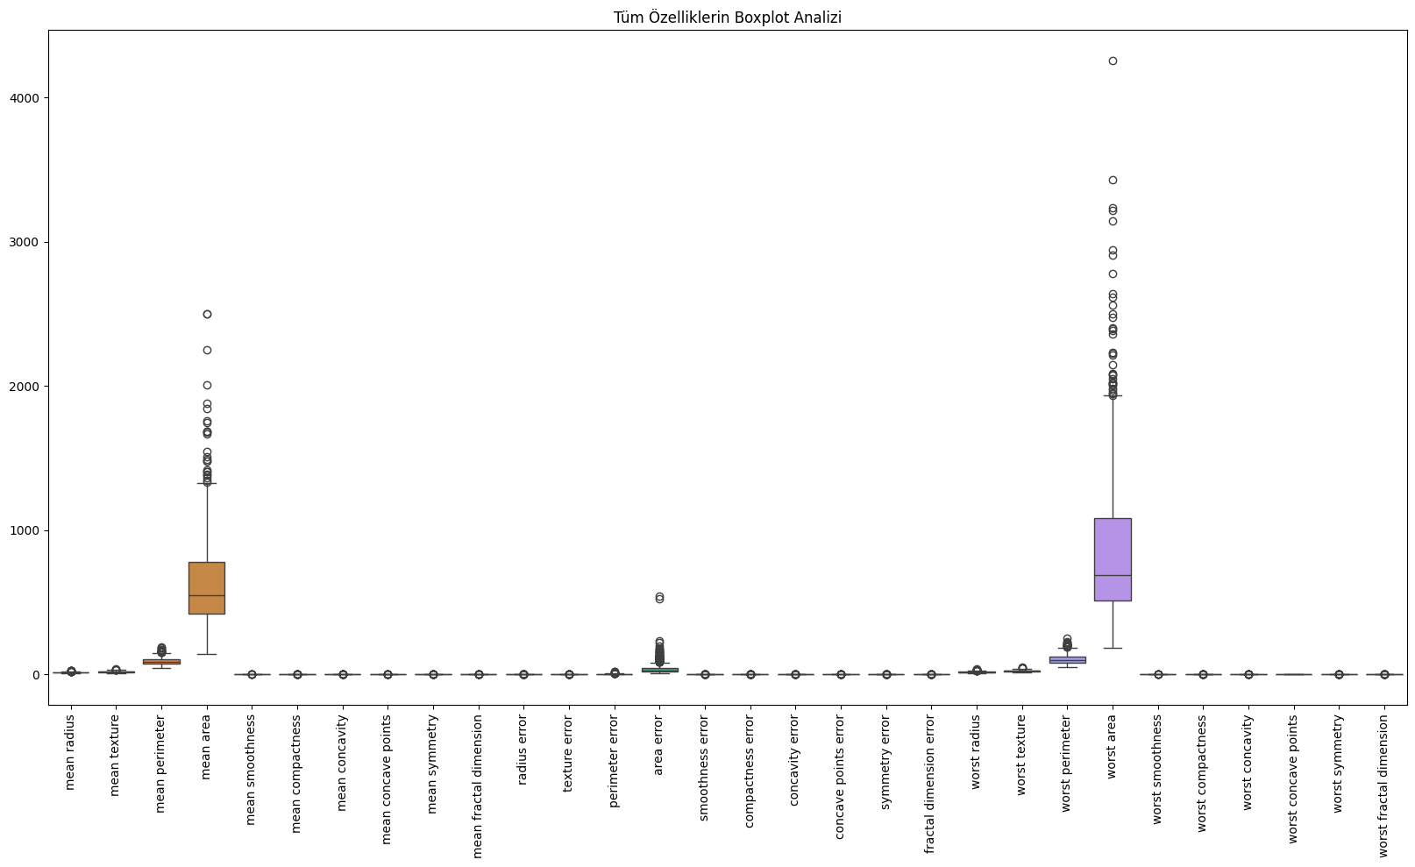 Grafikte, area (alan) ile ilgili sütunların (mean area, worst area) diğer tüm verileri baskıladığı ve grafiği domine ettiği görülmüştür. Özellikle worst area (açık mor kutu) grafiğinde 4000 değerine yaklaşan çok sayıda aykırı değer (outlier) tespit edilmiştir. Diğer özellikler 0-1 aralığında kaldığı için bu grafikte neredeyse görünmez hale gelmiştir.

4. Veri Ölçeklendirme (Scaling)
Yapay Sinir Ağları (MLP), girdi özelliklerinin büyüklüklerine karşı hassas olduğu için ödevde önerilen StandardScaler (Z-Score Normalizasyonu) yöntemi kullanılmıştır .
İşlem Sonucu: Tüm özellikler dönüştürülmüş ve X_scaled olarak kaydedilmiştir. İşlemin doğruluğunu teyit etmek için dönüştürülen verinin istatistikleri incelenmiştir.
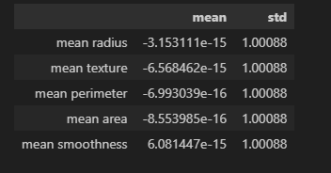
Tabloda görüldüğü üzere, ölçeklendirme işlemi sonrasında tüm özelliklerin ortalaması (mean) 0'a (veya 0'a çok yakın ihmal edilebilir değerlere) ve standart sapması (std) 1'e eşitlenmiştir. Bu işlem, area gibi büyük değerli özelliklerin eğitimi domine etmesini engelleyecektir.

5. Veri Setinin Bölünmesi
Modelin öğrenme performansını ve genelleme yeteneğini doğru ölçmek amacıyla veri seti üç parçaya ayrılmıştır. Scikit-learn kütüphanesi veriyi ikiye böldüğü için bu işlem iki aşamalı (zincirleme) train_test_split kullanılarak yapılmıştır.
Bölme Oranları:
- %20 Test: Modelin en son başarısını ölçmek için.
- %70 Eğitim (Train): Modelin öğrenmesi için.
- %10 Doğrulama (Validation): Hiperparametre optimizasyonu ve model seçimi için.
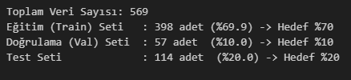
Bölme işlemi sırasında stratify=y parametresi kullanılarak, her bir alt kümedeki (Train/Val/Test) kanserli/sağlıklı oranının orijinal veri setiyle aynı kalması sağlanmıştır.

6. Farklı MLP Modellerinin Kurulması
Ödev dokümanında belirtilen parametre kombinasyonlarına sadık kalınarak, farklı derinlik, genişlik ve öğrenme hızlarına sahip 5 farklı Yapay Sinir Ağı (MLP) modeli oluşturulmuştur .
Oluşturulan Model Mimarileri:
- Model 1 (Basit): Tek gizli katmanlı (16 nöron), standart öğrenme hızı (0.001) ve relu aktivasyonu ile temel bir başlangıç modelidir .
- Model 2 (Orta): İki gizli katmanlı (32, 16), daha yüksek öğrenme hızı (0.005) ile orta seviye bir modeldir .
- Model 3 (Geniş): İki geniş gizli katmanlı (64, 64), tanh aktivasyon fonksiyonu kullanan bir modeldir .
- Model 4 (Derin): Üç gizli katmanlı (128, 64, 32), derin öğrenme mimarisine daha yakın bir yapıdır .
- Model 5 (Düşük LR): Öğrenme hızı çok düşük (0.0001) tutularak, yavaş öğrenmenin etkisi gözlemlenmek istenmiştir .

7. Validation Performanslarının Ölçülmesi
Kurulan 5 model, eğitim seti üzerinde eğitilmiş ve Doğrulama (Validation) seti üzerindeki performansları Accuracy, F1-Score ve ROC-AUC metriklerine göre karşılaştırılmıştır .
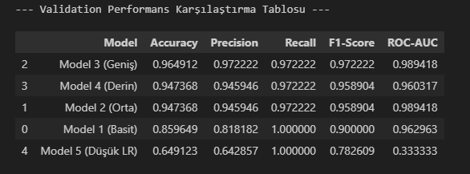
Sonuçların Değerlendirilmesi:
- En Başarılı Model: Tablo incelendiğinde, Model 3 (Geniş) mimarisinin %97.2 F1-Score ve 0.989 ROC-AUC değeri ile en yüksek performansı gösterdiği görülmüştür. Bu durum, bu veri seti için tanh aktivasyon fonksiyonunun ve katman genişliğinin, katman derinliğinden (Model 4) daha önemli olduğunu göstermektedir.
- Derinlik Analizi: 3 katmanlı Model 4 (Derin), 2 katmanlı Model 3'ün hafifçe gerisinde kalmıştır (%95.8 F1). Veri seti çok karmaşık olmadığı için ekstra derinlik performansa marjinal bir katkı sağlamamıştır.
- Başarısız Model Analizi: Model 5, %64.9 Accuracy ile en kötü sonucu vermiştir. Bunun temel sebebi Öğrenme Oranının (Learning Rate: 0.0001) çok düşük seçilmesidir; model belirlenen iterasyon süresince optimum noktaya (global minimum) ulaşamamış ve öğrenme süreci tamamlanamamıştır.

8. En İyi Modelin Test Üzerinde Değerlendirilmesi
Validation aşamasında en yüksek F1 skorunu elde eden Model 3 (Geniş), nihai performansını ölçmek amacıyla modelin eğitim sürecinde hiç görmediği Test Seti (%20) üzerinde değerlendirilmiştir .
8.1 Performans Metrikleri Test seti üzerindeki ölçüm sonuçları aşağıdadır :
- Accuracy: %96.49
- Precision: %95.95
- Recall (Duyarlılık): %98.61
- F1-Score: %97.26
- ROC-AUC: 0.9967
8.2 Confusion Matrix Analizi Modelin sınıflandırma hatalarını detaylı incelemek için Karşıklık Matrisi (Confusion Matrix) çizdirilmiştir .
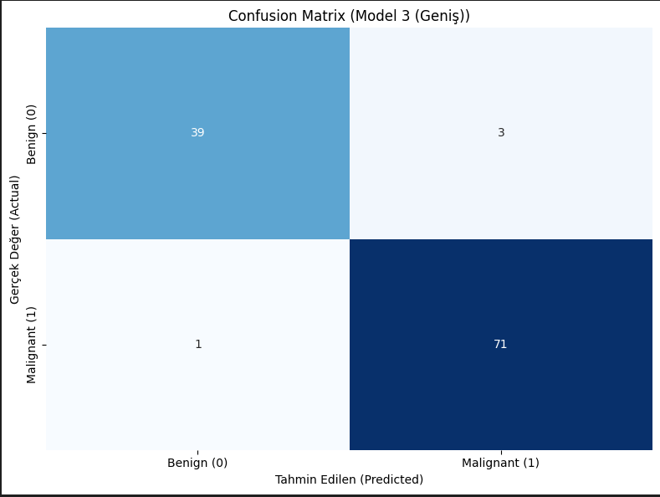
Matris incelendiğinde, modelin toplam 114 test örneğinden 110 tanesini doğru sınıflandırdığı görülmüştür. Tıbbi teşhislerde en kritik hata türü olan False Negative (Yanlış Negatif) sayısı sadece 1'dir. Yani model, kanserli olan 72 hastadan 71'ini doğru tespit etmiş, sadece 1 hastayı kaçırmıştır. Bu %98.6'lık duyarlılık oranı, modelin güvenilirliğini kanıtlar.
8.3 ROC Eğrisi ve Eşik Değer Yorumu Modelin ayırt etme gücü ROC (Receiver Operating Characteristic) eğrisi ile analiz edilmiştir .
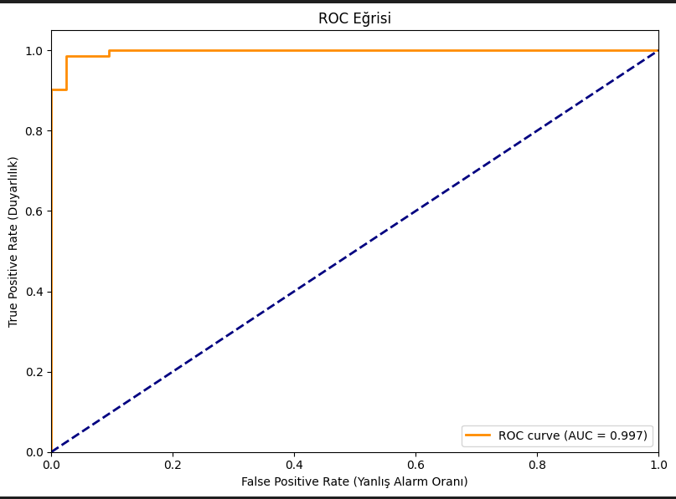 Eğri Altındaki Alan (AUC = 0.997) değerinin 1.0'a çok yakın olması, modelin Malignant ve Benign sınıflarını birbirinden mükemmel şekilde ayırabildiğini gösterir.
- Eşik Değer Etkisi: Mevcut durumda 0.5 eşik değeri dengeli bir sonuç vermiştir. Ancak tıbbi güvenlik açısından tek bir hastanın bile kaçırılması istenmiyorsa (Recall = %100 hedefleniyorsa), eşik değeri 0.5'ten aşağı çekilebilir. Bu durumda "False Positive" (yanlış alarm) sayısı 3'ten 5-6'ya çıkabilir ancak o tek "False Negative" vaka da yakalanmış olur.

9. Optuna ile Hiperparametre Optimizasyonu
Modelin performansını insan denemelerinin ötesine taşımak için Optuna kütüphanesi kullanılarak otomatik hiperparametre optimizasyonu gerçekleştirilmiştir.
9.1 Optimizasyon Süreci
- Hedef: Validation setindeki F1-Score değerini maksimize etmek .
- Deneme Sayısı: 150 farklı deneme (trial) gerçekleştirilmiştir.
- Arama Uzayı: Katman sayıları (16-256 arası), öğrenme oranı (logaritmik 1e-5 ile 1e-1 arası), aktivasyon fonksiyonları (relu/tanh), solver (adam/sgd) ve regularizasyon (alpha) parametreleri optimize edilmiştir .
9.2 En İyi Parametreler ve Sonuç Optuna algoritması sonucunda keşfedilen en iyi konfigürasyon şöyledir :
- Katman Yapısı: (162, 91) nöronlu iki gizli katman.
- Aktivasyon: tanh
- Learning Rate: ~0.0019
- Batch Size: 32
- Validation Başarısı: Optuna tarafından bulunan bu model, %98.63 F1-Score değerine ulaşarak, manuel olarak tasarlanan en iyi modelin (%97.2) performansını geride bırakmıştır.

10. XAI – SHAP Açıklanabilirlik Analizi
Yapay Sinir Ağları genellikle "Kara Kutu" (Black Box) olarak bilinir; yani kararın sonucunu verirler ancak sebebini söylemezler. Bu bölümde, modellerin nasıl karar verdiğini ve hangi biyolojik belirteçleri dikkate aldığını anlamak için SHAP (SHapley Additive exPlanations) yöntemi kullanılmıştır .
10.1 Model 3 (Manuel En İyi) Analizi Validation aşamasının en başarılı modeli olan Model 3'ün odaklandığı özellikler incelenmiştir .
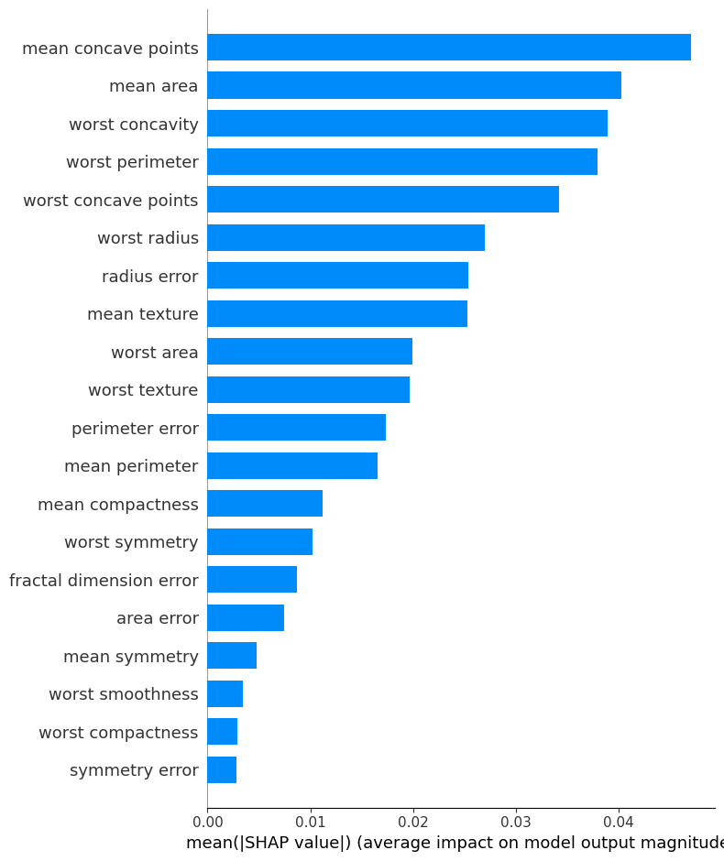Karar Mekanizması: Model 3, karar verirken ağırlıklı olarak hücrelerin genel ortalamasına odaklanmıştır.
- En Baskın Özellik: mean concave points (ortalama içbükey noktalar). Bu özellik, hücre çekirdeğinin çevresindeki girintilerin sayısını ifade eder. Model, bu girintiler arttıkça "Kanserli" kararı vermeye daha meyillidir. Bunu ikinci sırada mean area (ortalama alan) takip etmektedir .
10.2 Optuna En İyi Model Analizi Optimizasyon sonrası elde edilen "Süper Model"in karar stratejisi görselleştirilmiştir .
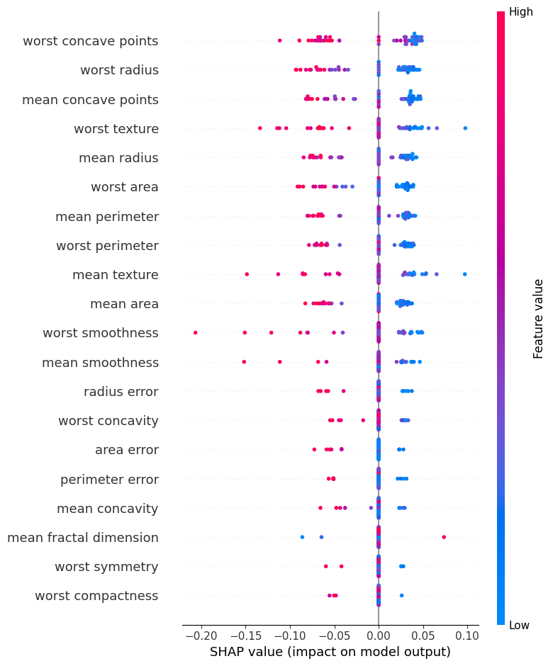
Karar Stratejisi Değişimi: Optuna modeli, manuel modelden farklı olarak "Worst" (En Kötü/Uç) değerlere odaklanmayı öğrenmiştir.
- Nasıl Karar Veriyor? Grafikteki pembe noktalar (yüksek değerler), sağ taraftaki pozitif etki alanında toplanmıştır. Yani worst concave points veya worst radius değeri ne kadar yüksekse, model o kadar güçlü bir şekilde "Malignant" (Kanserli) çıktısı üretmektedir.
Tekil Örnek Üzerinden Karar Analizi (Force Plot) Modelin tek bir hasta için ürettiği 0.91 (Kanserli) olasılığının nedenleri incelenmiştir.
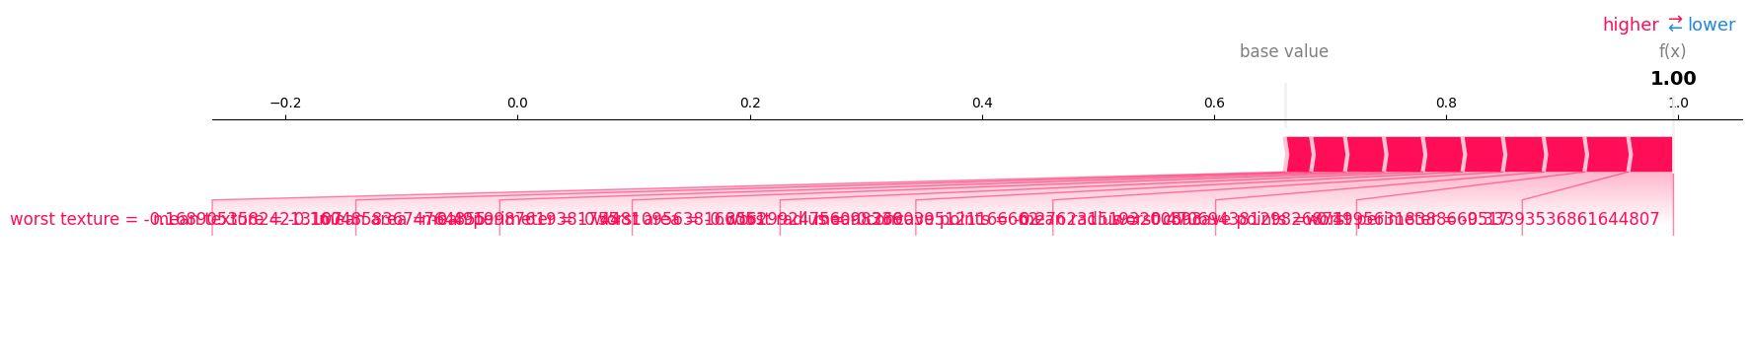Açıklama: Bu hastada modelin "Kanserli" teşhisi koymasının ana nedeni, pembe oklarla gösterilen concave points error ve worst perimeter değerlerinin yüksek olmasıdır. Model, bu spesifik özellikleri gördüğü için kararı "Kanserli" yönüne (sağa) itmiştir.
10.3 Sonuçların Yorumlanması Analizler sonucunda modellerin karar alma süreçlerine dair şu kritik bulgulara ulaşılmıştır:
- Kararları Belirleyen Temel Özellikler: Her iki model de Şekil Bozukluğu (Concavity) ve Boyut (Area/Perimeter) özelliklerini temel almıştır. Kanserli hücrelerin düzensiz şekilli ve büyük olması biyolojik bir gerçektir; modeller bu gerçeği veriden kendi kendine öğrenmiştir.
- Optuna Modelinin Farkı ve Duyarlılığı: Optuna modeli, worst (en kötü) değerlere daha duyarlıdır. Tıbbi patolojide bir dokuya "kanserli" demek için ortalama hücrelere değil, en bozuk (en şüpheli) hücreye bakılır. Optuna modeli, hiperparametre optimizasyonu sayesinde bu tıbbi yaklaşımı taklit etmeyi başarmış ve "Ortalama" yerine "Uç Değerlere" odaklanarak başarısını %98.6'ya çıkarmıştır.
- Ortak ve Farklı Paternler:
  - Ortak: Her iki modelde de hücre boyutunun büyümesi kanser riskini artırmaktadır (Pozitif korelasyon).
  - Fark: Manuel model (Model 3) doku yüzeyindeki pürüzlülüğü (texture) daha az önemserken, Optuna modeli worst texture özelliğini ilk 5 kritik özellik arasına alarak doku yapısındaki bozulmaları da karar sürecine dahil etmiştir.

